《安全评价报告信息公布表》
机构名称 | 重庆市安全生产科学研究有限公司 |  |  |  | 资质证号 |  |  |  | APJ-（渝）-001
委托单位 | 重庆正阳新材料有限公司
项目名称 | 重庆正阳新材料有限公司大堡石灰石矿山安全现状评价报告
项目类别 | □预评价 ☑现状评价 □验收评价 □其他
所属业务类别 |  | 非煤
安全评价过程控制情况
安全评价项目管理 | 项目组组长 |  |  | 技术负责人 |  |  |  |  |  | 过程控制负责人
安全评价项目管理 | 李治友 |  |  | 唐元杰 |  |  |  |  |  | 冯皓
编制过程 | 报告编制人 |  | 报告提交日期 |  |  |  | 报告审核人 |  |  |  | 报告审批人
编制过程 | 孙文豪 |  | 2024.1 |  |  |  | 陈兴勇 |  |  |  | 徐茂
姓 名 | 认定专业 |  | 安全评价师从业识别卡/证书编号 |  |  |  | 注册安全工程师  注册证号 |  |  |  | 是否专职
李治友 | 地质专业 |  | 030160 |  |  |  |  |  |  |  | 是
刘 陶 | 采矿专业 |  | 037350 |  |  |  |  |  |  |  | 是
钱 鹏 | 机械专业 |  | 033517 |  |  |  |  |  |  |  | 是
孙文豪 | 通风专业 |  | 037349 |  |  |  |  |  |  |  | 是
吴子科 | 水工结构 |  | 023846 |  |  |  | 55180193792 |  |  |  | 是
欧 建 | 安全专业 |  | 033483 |  |  |  |  |  |  |  | 是
孟萌萌 | 电气专业 |  | 019246 |  |  |  |  |  |  |  | 是
唐元杰 | 采矿专业 |  | 001493 |  |  |  | 55070030029 |  |  |  | 是
冯 皓 | 机械、化工机械 |  | 019237 |  |  |  | 55130140330 |  |  |  | 是
项目简介 | 重庆正阳新材料有限公司成立于2009年8月17日，统一社会信用代码：915001146939023053，法定代表人：何勇。企业性质：有限责任公司。住所：重庆市正阳工业园区内。经营期限：2009年8月17日至永久，经营范围包括：建筑石料用灰岩开采、加工及销售等。  重庆正阳新材料有限公司大堡石灰石矿山位于黔江区水田乡，该矿山开采方式为露天开采，开采矿种为建筑石料用灰岩，生产规模为100kt/a，矿区面积为0.1660km2，开采标高为+840m～+740m，有效期:2020年4月28日至2026年12月28日。于2021年4月8日取得重庆市应急管理局换发的安全生产许可证，有效期至2024年4月7日。  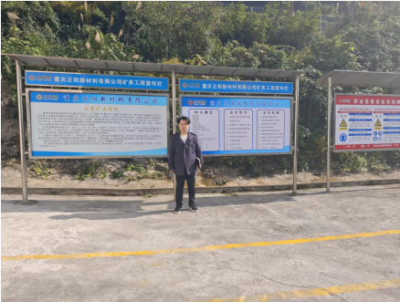
现场开展工作情况 | 勘验人员 |  | 勘验时间 |  |  | 勘验任务 |  | 勘验中的问题
现场开展工作情况 | 李治友 |  | 2023年12月26日 |  |  | 现场勘查、资料收集 |  | 见《现场勘查记录》
现场开展工作情况 | 孙文豪 |  | 2023年12月26日 |  |  | 现场勘查、资料收集 |  | 见《现场勘查记录》
现场开展工作情况 | 刘 陶 |  | 2023年12月26日 |  |  | 现场勘查、资料收集 |  | 见《现场勘查记录》

